Martes
04
de julio

Segundo de Secundaria
Lengua Materna

Ahora le toca el turno a…

Aprendizaje esperado: participa en una mesa redonda sobre un tema específico.

Énfasis: desarrollar estrategias para moderar y conducir una mesa redonda.

¿Qué vamos a aprender?

En una mesa redonda, se debe tomar en cuenta la importancia de contar con una moderadora o moderador, y que este rol le otorga la facultad para vigilar que esta actividad se desarrolle con un orden, pues es ella o él quien da las pautas necesarias para que las y los participantes tengan un turno y expresen sus ideas, siempre respetando a los demás. Una mesa redonda es un espacio para expresar nuestras ideas, sería un caos que todos quisieran externar sus ideas al mismo tiempo; por tal razón, debes identificar en qué momento y cómo se participa en este tipo de eventos.

Durante esta sesión trabajarás para desarrollar estrategias para moderar y conducir una mesa redonda.

¿Qué hacemos?

Los desechos de plástico en los mares no sólo de nuestro país, sino del mundo, son un problema que aumenta; de acuerdo con Naciones Unidas, 13 millones de toneladas de residuos de este material llegan a los mares del mundo.

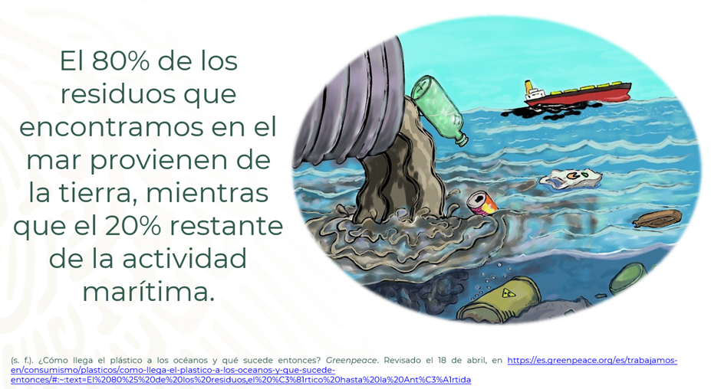

Un artículo que se publicó en la página de Greenpeace menciona que 80% de los residuos que encontramos en el mar provienen de la tierra, mientras que 20% restante, de la actividad marítima, lo que indica que los humanos no tenemos cuidado con los mares. Según esta organización, se encuentran envoltorios de comida, envases, filtros de cigarrillos, juguetes de playa, bolsas o cubiertos de plástico, entre otros.

Observa el siguiente video que se proyecta a los paseantes para informarles cómo se contaminan los mares.

- #MartesDeCiencia Microplásticos y corales.
https://youtu.be/OK3XgCSxvjc

Este es un tema clave e importante para realizar una mesa redonda. En esta sesión aprenderás estrategias y sugerencias de cómo ser un buen moderador y lograr que la mesa redonda no se salga de control.

Observa el siguiente video para recordar algunos aspectos importantes sobre la mesa redonda.

- Con las ideas sobre la mesa
Del minuto 08:34 a 09:04
https://youtu.be/nmnZNFzq7Ik?t=514

El papel del moderador es toral para dirigir, organizar las participaciones y la información que resulte de los expositores, y llevar todo con un orden para que así las intervenciones sean pertinentes y cada cual tenga el tiempo necesario para exponer su punto de vista.

Observa el siguiente video para saber lo que dicen algunas alumnas y alumnos sobre el papel de un moderador en una mesa redonda.

- VIDEO_01_ENTREVISTAS ALUMNOS
https://youtu.be/nmnZNFzq7Ik?t=593

Del minuto 9:53 a 10:55

El papel del moderador es fundamental, ya que es la persona que dirige y en ella recae el hilo de la actividad.

Según el Diccionario de la Lengua Española, “moderar” es templar, ajustar o arreglar algo, evitando el exceso.

Entonces un moderador suaviza, dirige, controla o evita que los ánimos o que el desorden se apodere de la actividad; por lo tanto, es una figura de autoridad.

Para lograr esto, se deben tener en cuenta varios aspectos:

Un moderador debe estar al pendiente de todo el proceso, además, marca las pautas para cada una de las partes y conoce qué hace en cada una, pues participa de diferentes formas.

Observa el siguiente video donde se explica qué hace el moderador en cada una de las partes de la mesa redonda.

- VIDEO_01_EL MODERADOR EN LA MESA REDONDA
https://youtu.be/nmnZNFzq7Ik?t=745

Del minuto 12:25 a 13:28

Para realizar todo lo ya mencionado, el moderador debe prepararse para cada fase.

Analiza primero la fase de la apertura ejemplificando con el tema “El deporte en la adolescencia”.

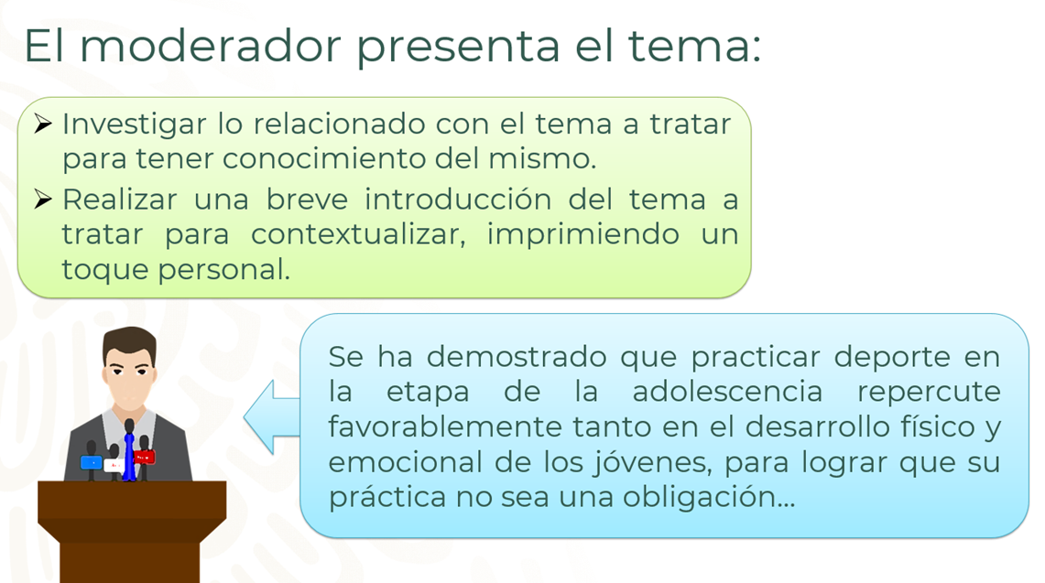

En el ejemplo se observa que el moderador debe tener conocimiento de lo que dice para, de ahí, partir y ofrecer un panorama de lo que se tratará en la mesa. Por ejemplo, con ese párrafo deduzco que se hablará de la importancia de hacer ejercicio en esta etapa y de buscar maneras para que sea divertido practicarlo.

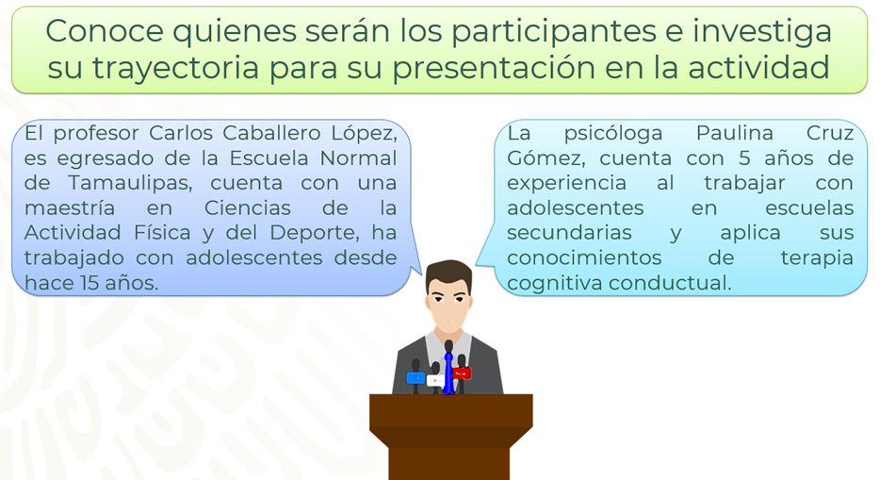

En este ejemplo se presenta al profesor de Educación Física y a la psicóloga, destacando sus logros principales.

Cuando se presenta a los integrantes, se puede identificar que, de acuerdo con su experiencia laboral o conocimiento del tema, serán las aportaciones que hagan a la mesa. Y es posible que no haya que investigarlos, pues podrías solicitarles, antes de la mesa redonda, información acerca de sus áreas de especialidad o cuestiones que ellos quieran resaltar.

En esta fase se presentan las reglas para que el ejercicio se lleve con orden y en un clima de respeto.

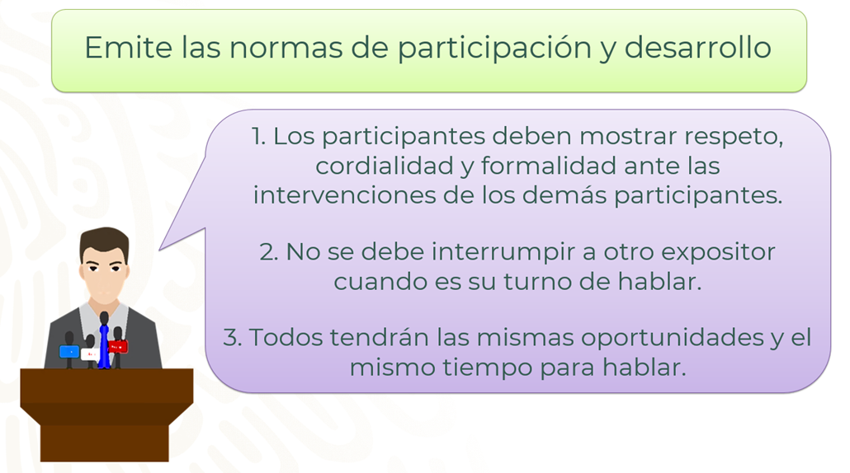

Este punto es importante, pues es la base para que el desarrollo de la misma se lleve a cabo con orden. Estas son las reglas básicas, pero de acuerdo al contexto, el tema, el número de participantes, entre otras cosas, puede haber más. Observa el siguiente video de un fragmento de una mesa redonda.

- Con las ideas sobre la mesa
https://youtu.be/nmnZNFzq7Ik?t=981
Del minuto 16:21 a 18:22

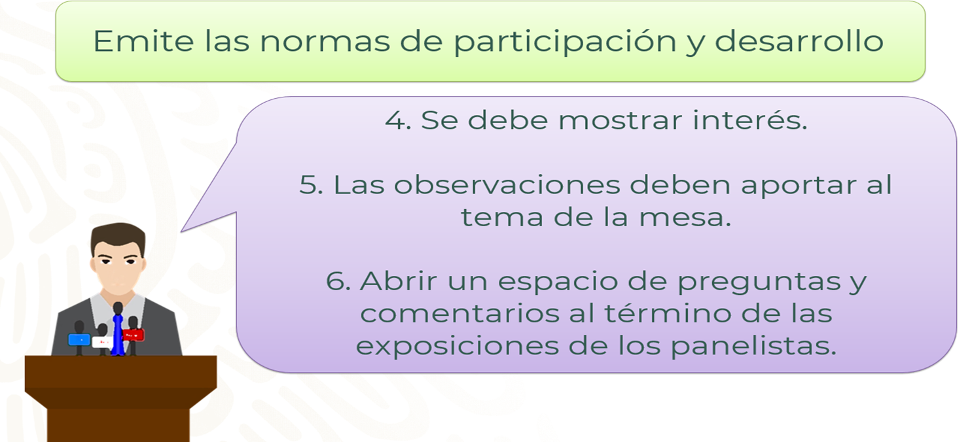

Con esto se van poniendo las bases para conducir con formalidad. Si crees conveniente agregar otras, hazlo, para que la actividad tenga éxito.

Con la pregunta de inicio, se arranca con la actividad; y en esta parte el moderador debe ser hábil para emplear estrategias para no vulnerar a ningún participante, así como también no permitir que alguno monopolice el uso de la palabra.

Por ejemplo, si se manejó un tiempo específico, debe crear maniobras para hacerles saber que le toca hablar a otra persona.

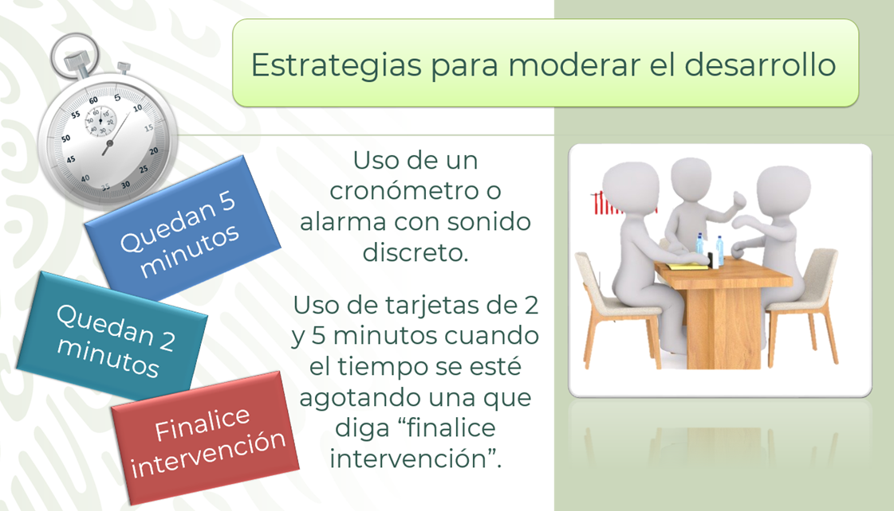

Escribe en tu cuaderno algunas otras que consideres necesarias.

Recuerda que, al ser un espacio en el que se confrontan enfoques y puntos de vista, se debe tener prudencia y respeto con el uso de la palabra; por tal razón, al moderador le corresponde poner atención al tiempo y escuchar atentamente lo que dicen los participantes para poder turnar sus intervenciones y puntos de vista.

Eso importante, ya que así se dará oportunidad a todos para hablar, aclarar, ampliar o rebatir lo que se expone.

En el desarrollo también se aconseja que el moderador tenga escritas algunas preguntas en tarjetas para conducir la temática o aspectos de las intervenciones de los ponentes, y para ello deberá escuchar con atención lo que dicen.

Para el cierre, con lo que ha escuchado presentará las conclusiones y hasta puede mencionar algunas frases o citas de lo expuesto, siempre con respeto y para sumar al tema, pero no para exhibir ni para generar polémica.

Posteriormente, si se cuenta con público, se abrirá un espacio para preguntas y respuestas, aclarando que las preguntas son sólo de carácter ilustrativo, y no se establecerá discusión entre al auditorio y la mesa.

Para moderar una mesa redonda hay que prepararse a fondo, y además se deben tener algunas cualidades como:

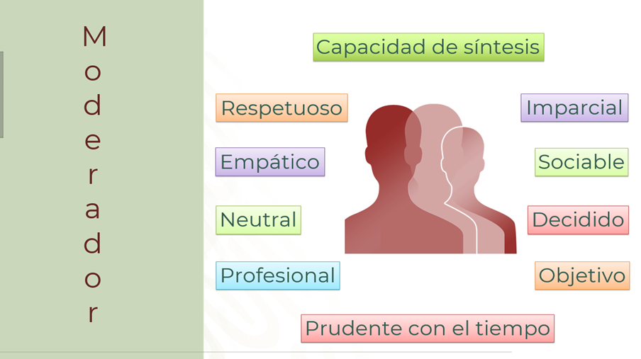

Recuerda que, para apoyarte y reforzar el conocimiento de lo trabajado en la sesión, cuentas con el apoyo de tus libros de Lengua Materna 2.

También puedes buscar en libros que tengas en casa y, dependiendo de la temática que elijas para realizar tu mesa redonda, realiza la búsqueda de información en fuentes mencionadas en esta sesión o en páginas confiables de internet; también se recomienda externar tus dudas a tus profesores para que puedan apoyarte y logres esclarecerlas.

El reto de hoy:

Busca y lee un ejemplo que se presente en tu libro acerca de alguna mesa redonda o, si lo prefieres, busca una en la red en una fuente confiable y observa; posteriormente, llena el siguiente esquema:

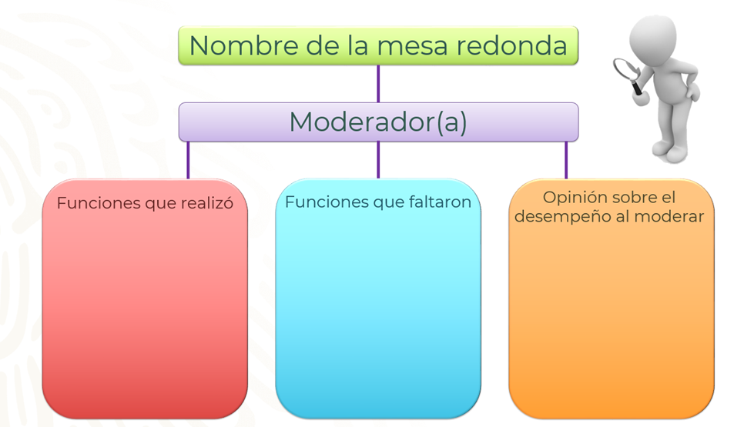

Coloca el nombre o tema de la mesa redonda; el nombre de la o del moderador; en el primer recuadro anota todas las funciones que realizó; en el segundo, las que consideras que faltaron o se realizaron a medias, y en el último coloca tu opinión personal sobre el desempeño de esta figura en cuando a su forma de conducir esta actividad.

También puedes decidir un tema en equipo que te parezca interesante y elegirlo para llevarlo a una mesa redonda; también puedes decidir quién será el moderador o la moderadora de tal mesa. No olvides poner en práctica todo lo visto y tener en cuenta que también debes saber ampliamente del tema que se tratará.

¡Buen trabajo!

Gracias por tu esfuerzo.

*Este material es elaborado por la Secretaría de Educación Pública y actualizado por la Subsecretaría de Educación Básica, a través de la Estrategia Aprende en Casa.

Para saber más:

Lecturas
https://libros.conaliteg.gob.mx/secundaria.html

